

ВІДДІЛ ОСВІТИ, КУЛЬТУРИ, МОЛОДІ, СПОРТУ ТА ТУРИЗМУ

РОМОДАНІВСЬКО СЕЛИЩНОЇ РАДИ МИРГОРОДСЬКОГО РАЙОНУ

ПОЛТАВСЬКОЇ ОБЛАСТІ

**ОЗ «НОВООРІХІВСЬКИЙ ЛІЦЕЙ ІМЕНІ О.Г.ЛЕЛЕЧЕНКА РОМОДАНІВСЬКОЇ СЕЛИЩНОЇ РАДИ**

**МИРГОРОДСЬКОГО РАЙОНУ ПОЛТАВСЬКОЇ ОБЛАСТІ»**

вул. Леонтовича, 16 с. Новооріхівка, Миргородський район, Полтавська область, 37562

е-mail: [novoor@ukr.net](mailto:novoor@ukr.net), Код ЄДРПОУ 23547296

02.03.2023 № 01-37/ 47 На № _________від __________

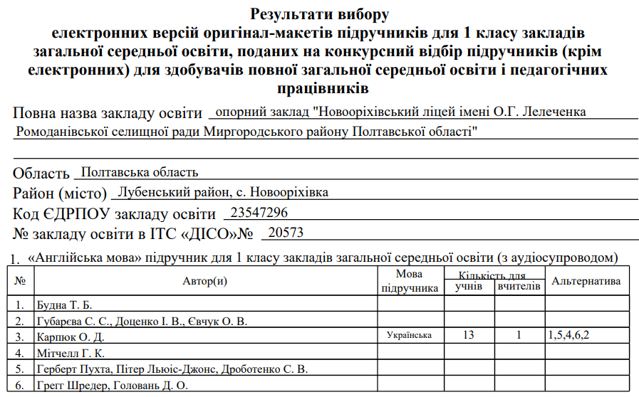

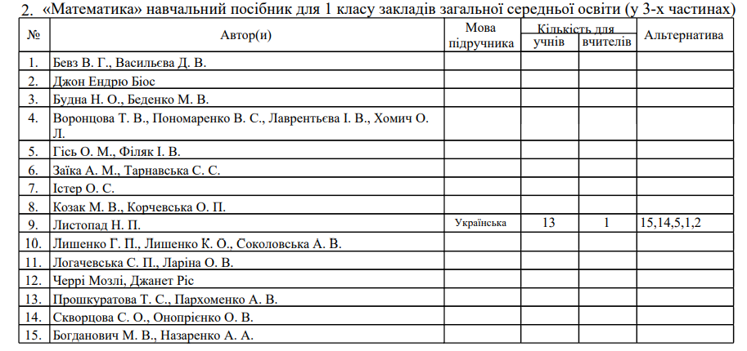

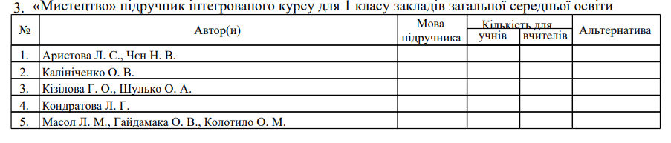

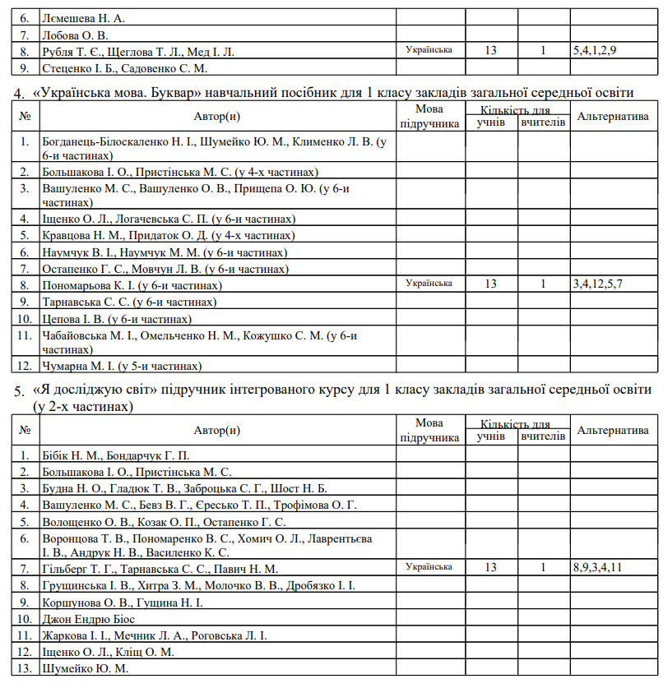

Протокол педагогічної ради №16 від 23.02.2023

Директор _____________ Світлана МАРТОСЕНКО